ŻUR/285/03-2019
Pakiet promocyjny
Suplement diety Żuravit 60 kapsułek + suplement diety Żuravit 36 kaps. GRATIS
Suplement diety Żuravit 60 kapsułek to ekonomiczny program 2 miesięczny*, oparty o precyzyjnie dobrany składnik - wysoko skoncentrowany ekstrakt z żurawiny wielkoowocowej (25:1), standaryzowany na zawartość proantocyjanidyn (PAC).
Sposób użycia: 1 kapsułka 3 x dziennie przez pierwsze trzy dni, a następnie 1 kapsułka 1x dziennie. Producent: Herbapol Lublin SA. Dodatkowych informacji udziela: Polpharma Biuro Handlowe Sp. z o.o., ul. Bobrowiecka 6, 00-728 Warszawa, tel.: +48 22 364 61 00; faks: +48 22 364 61 02. Więcej informacji o produkcie na stronie: www.zuravit.pl
*Opakowanie wystarcza na pełne dwa miesiące przy stosowaniu 1 kapsułka 1 x dziennie.

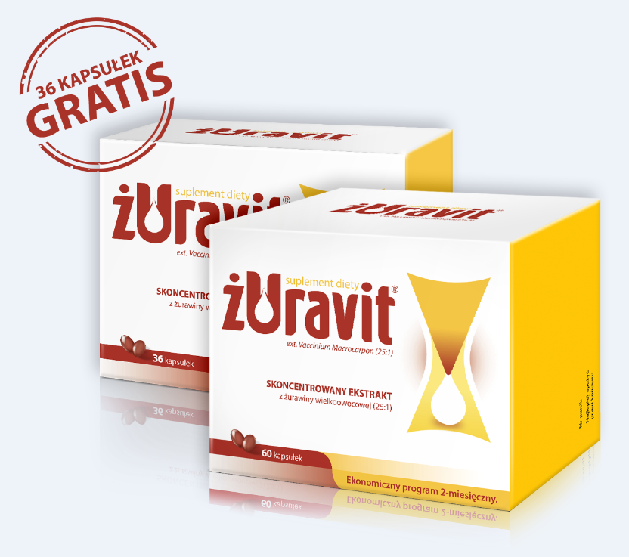
Dostępny do wyczerpania zapasów promocyjnych
Suplement diety

